**Procedimiento Para Iniciar Sesión en los Sistemas Informáticos de la UNASAM:**

**1.- Sistema de Trámite Documentario:** Ingresar a la dirección web siguiente:

URL: <http://std.unasam.edu.pe/>

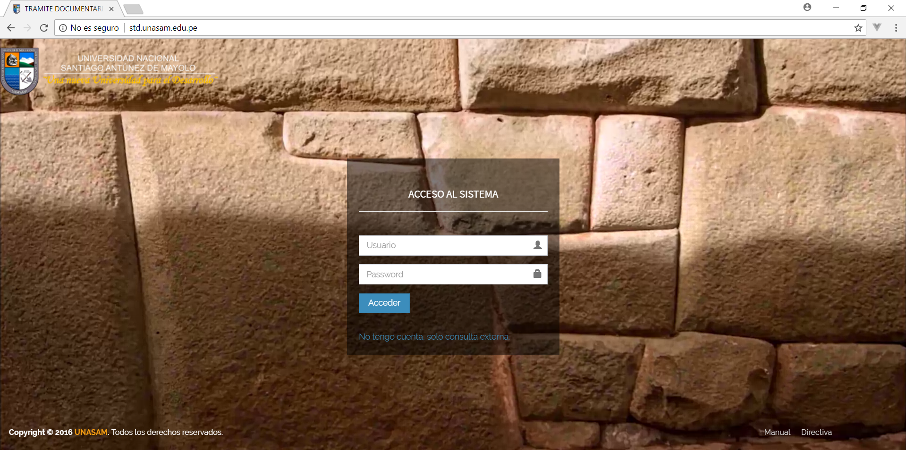

Se habilitará el formulario de Acceso al Sistema, para ingresar las credenciales de usuario del sistema.

Ingresamos el Usuario y la Password de la cuenta y hacemos Click en el botón **Acceder**.

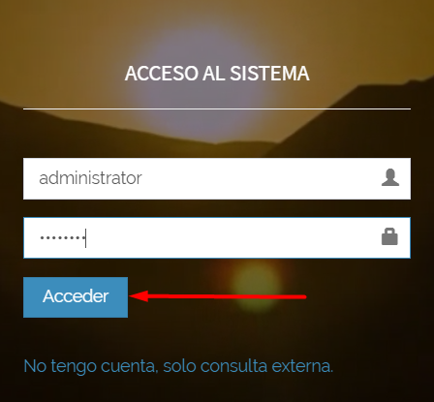

De haber completado credenciales de usuario válidas, podrá acceder al Menú Principal del sistema, de acorde al tipo de usuario que posea:

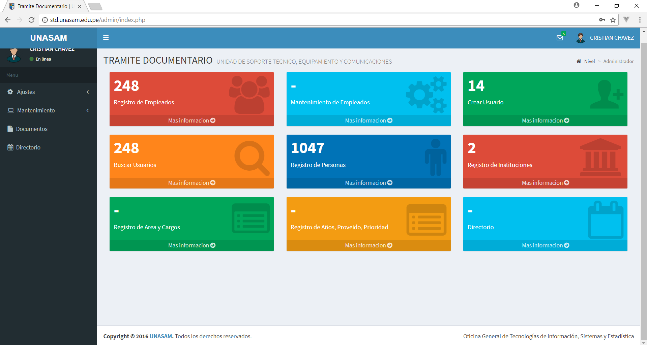

Si e ingresan credenciales erróneas, no podrá iniciar sesión:

**2.- Sistema Virtual de Aprendizaje:** Ingresar a la dirección web siguiente:

URL: <http://campus.unasam.edu.pe/>

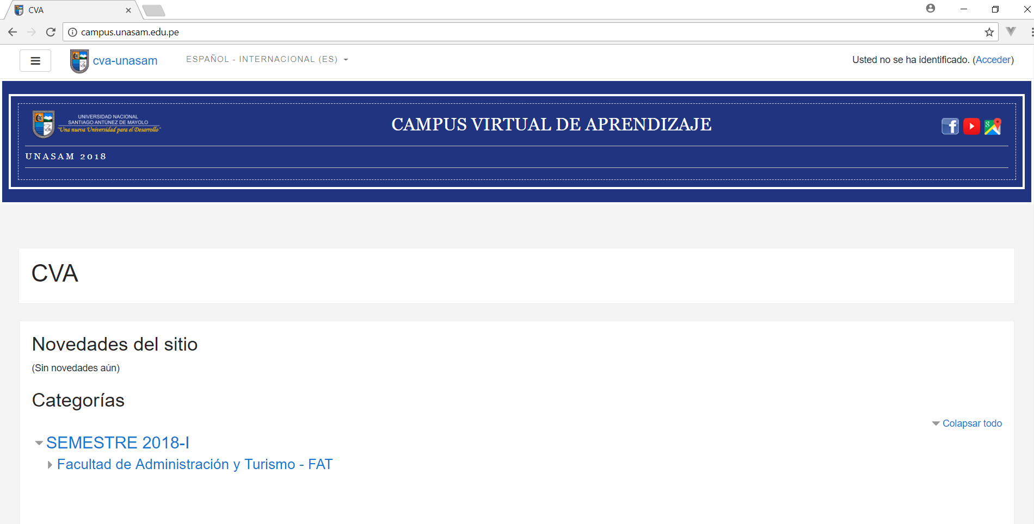

En la parte superior derecha ingresamos a la opción **Acceder**: 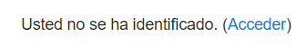 para iniciar sesión:

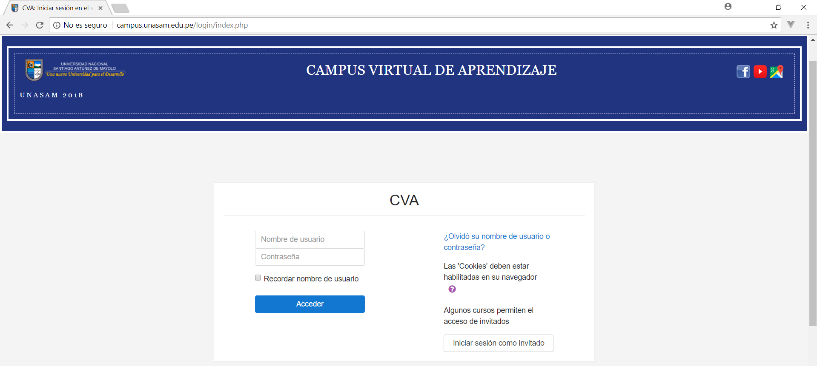

Se abrirá el Login del Sistema, Ingresamos las credenciales de la cuenta: Nombre de Usuario y Contraseña, luego hacer Click e Acceder.

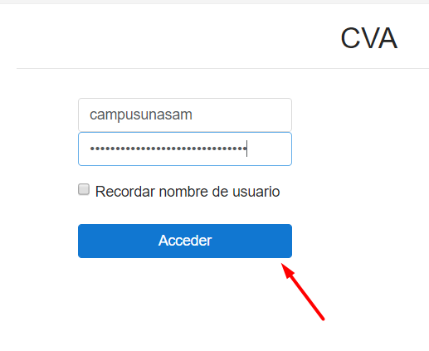

De haber completado credenciales de usuario válidas, podrá acceder al Menú Principal del sistema, de acorde al tipo de usuario que posea:

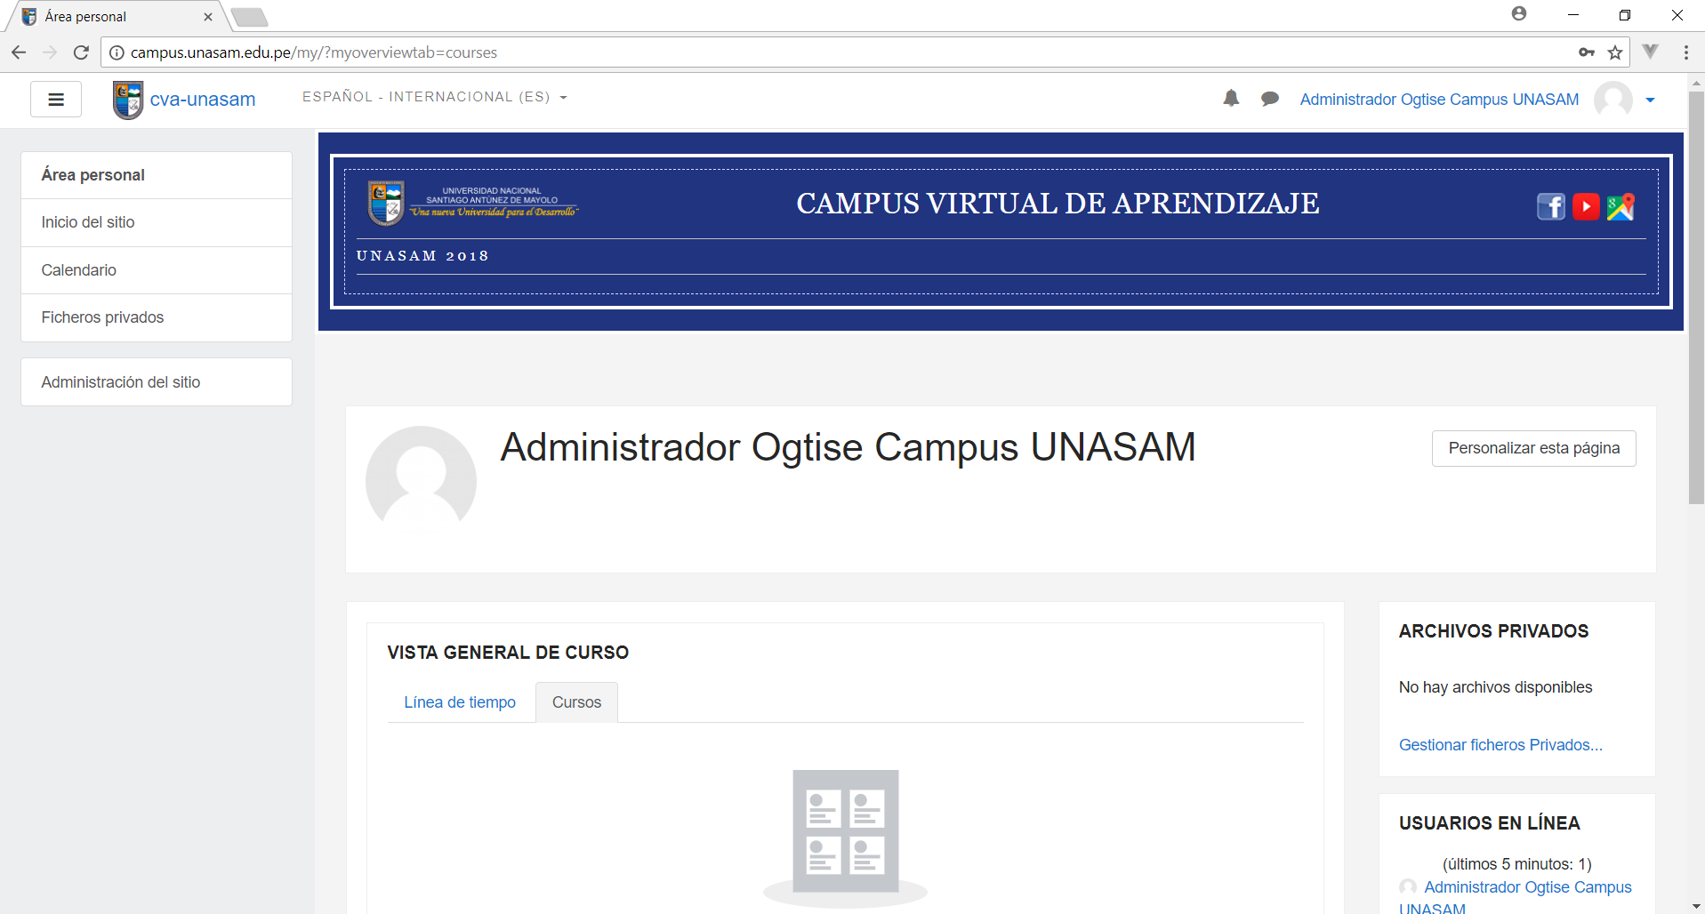

**3.- Sistema de Gestión Académico del Centro de Idiomas:** Ingresar a la dirección web siguiente:

URL: <http://cid.unasam.edu.pe/>

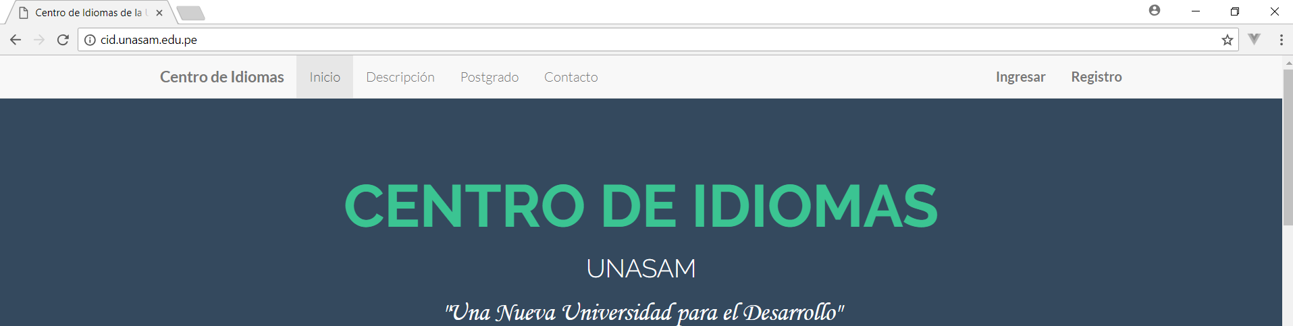

En la parte superior derecha ingresamos a la opción **Ingresar**: 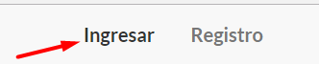 para iniciar sesión:

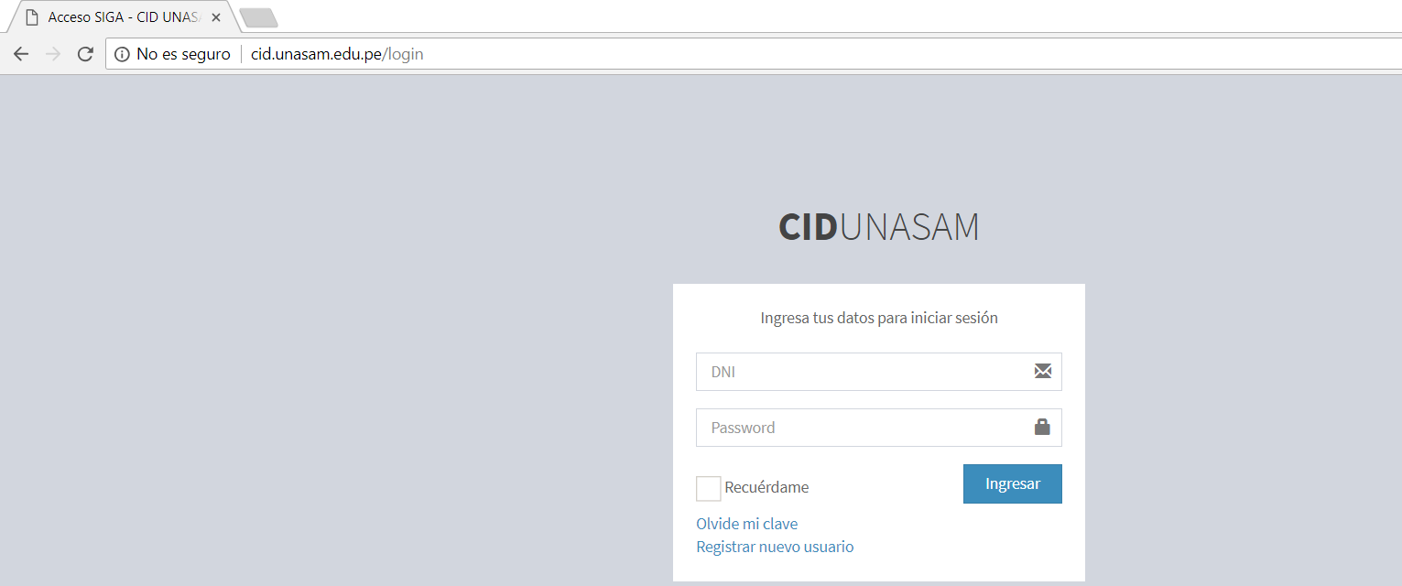

Se abrirá el Login del Sistema, Ingresamos las credenciales de la cuenta: DNI y Password, luego hacer Click e Acceder.

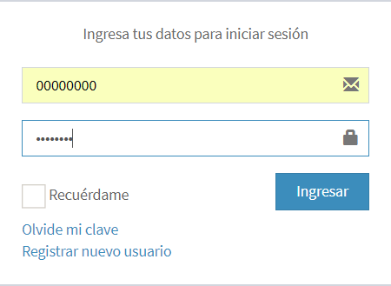

De haber completado credenciales de usuario válidas, podrá acceder al Menú Principal del sistema, de acorde al tipo de usuario que posea:

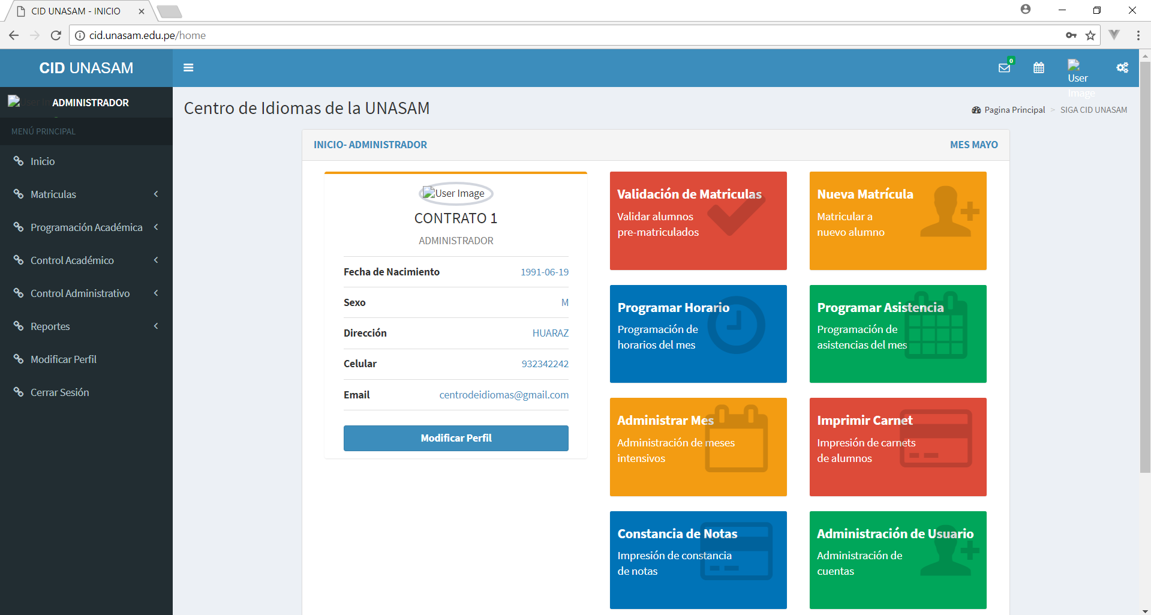

**4.- Sistema de Gestión del Centro Pre-Universitario:** Ingresar a la dirección web siguiente:

URL: <http://cpu.unasam.edu.pe/inicio/>

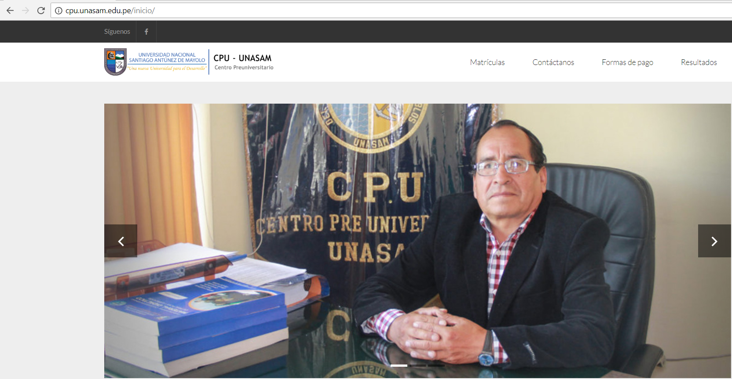

En la parte superior derecha ingresamos a la opción **Matrículas**: 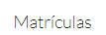 para iniciar sesión:

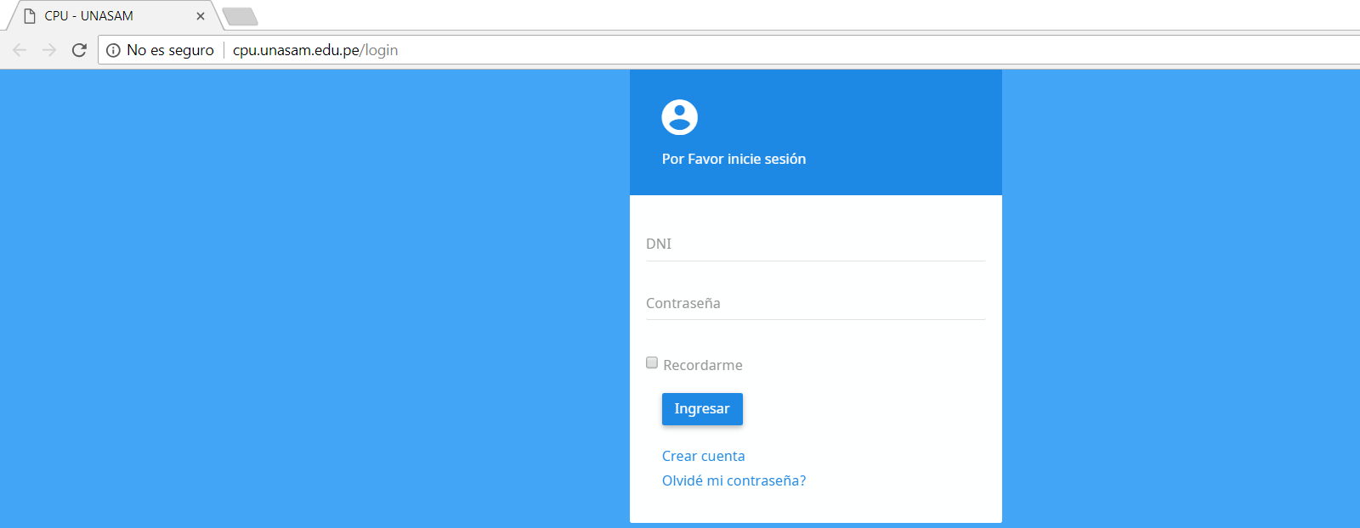

Se abrirá el Login del Sistema, Ingresamos las credenciales de la cuenta: DNI y Contraseña, luego hacer Click en el botón **Ingresar**.

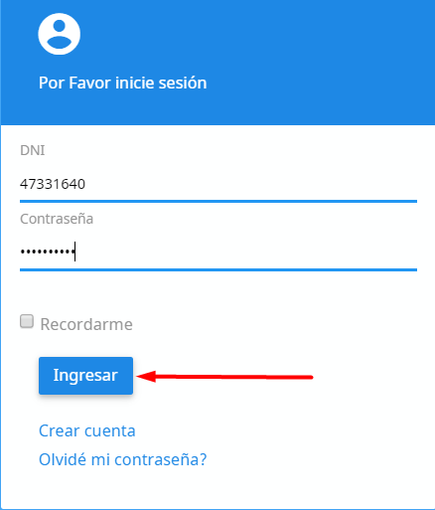

De haber completado credenciales de usuario válidas, podrá acceder al Menú Principal del sistema, de acorde al tipo de usuario que posea:

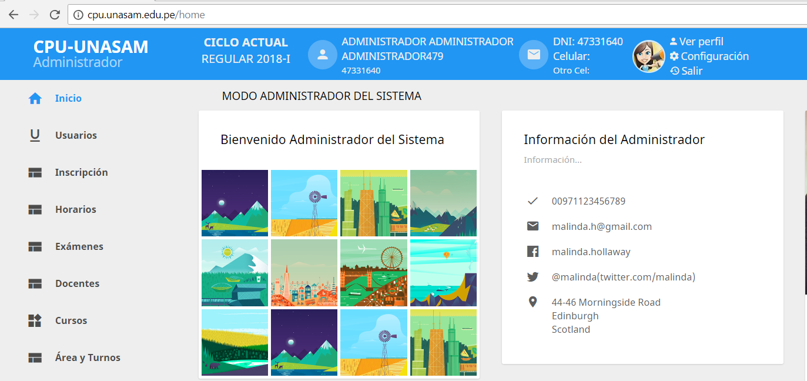

**5.- Sistema de Actas y Resoluciones V. 2.0:** Ingresar a la dirección web siguiente:

URL: <http://sisres.unasam.edu.pe/>

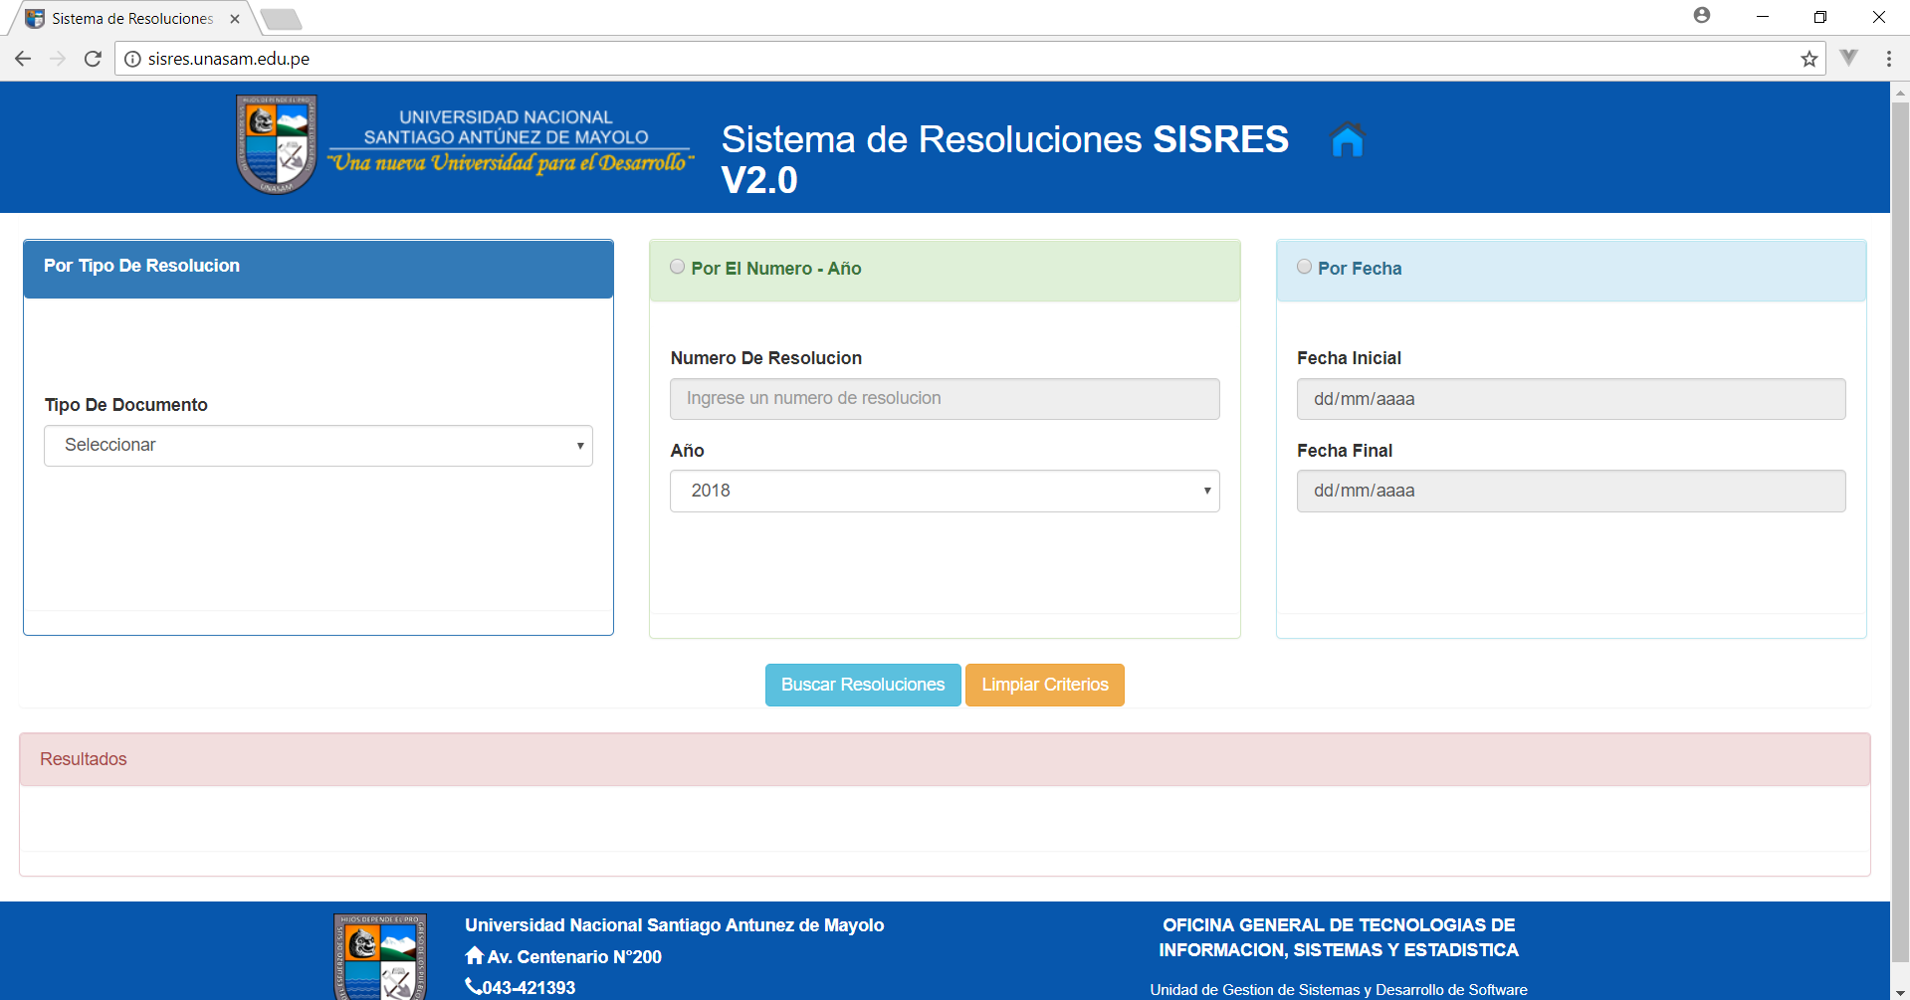

En la parte superior derecha hacemos Click en el ícono de la casa:  para iniciar sesión:

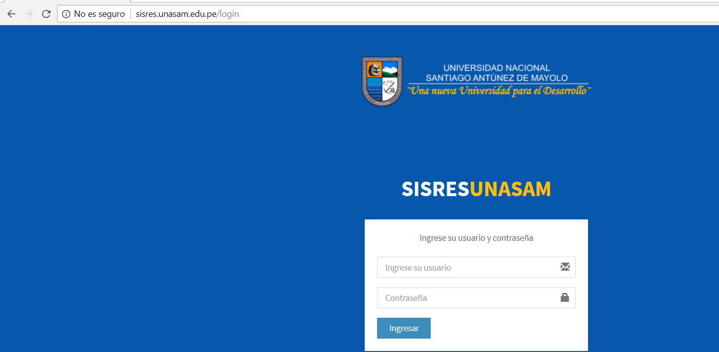

Se abrirá el Login del Sistema, Ingresamos las credenciales de la cuenta: Usuario y Contraseña, luego hacer Click en el botón **Ingresar**.

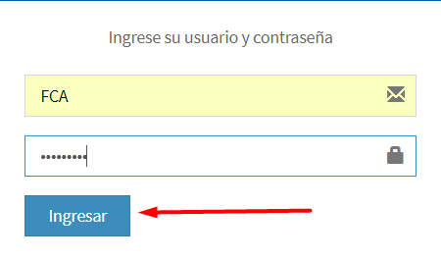

De haber completado credenciales de usuario válidas, podrá acceder al Menú Principal del sistema, de acorde al tipo de usuario que posea:

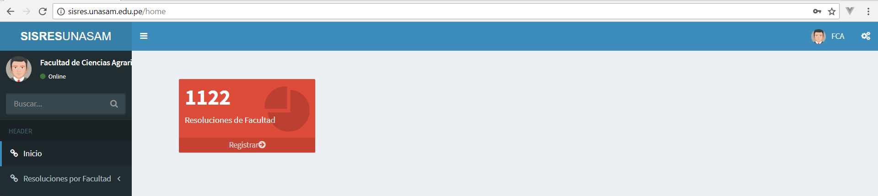

**6.- Portal Institucional UNASAM:** Ingresar a la dirección web siguiente:

URL: <https://www.unasam.edu.pe/>

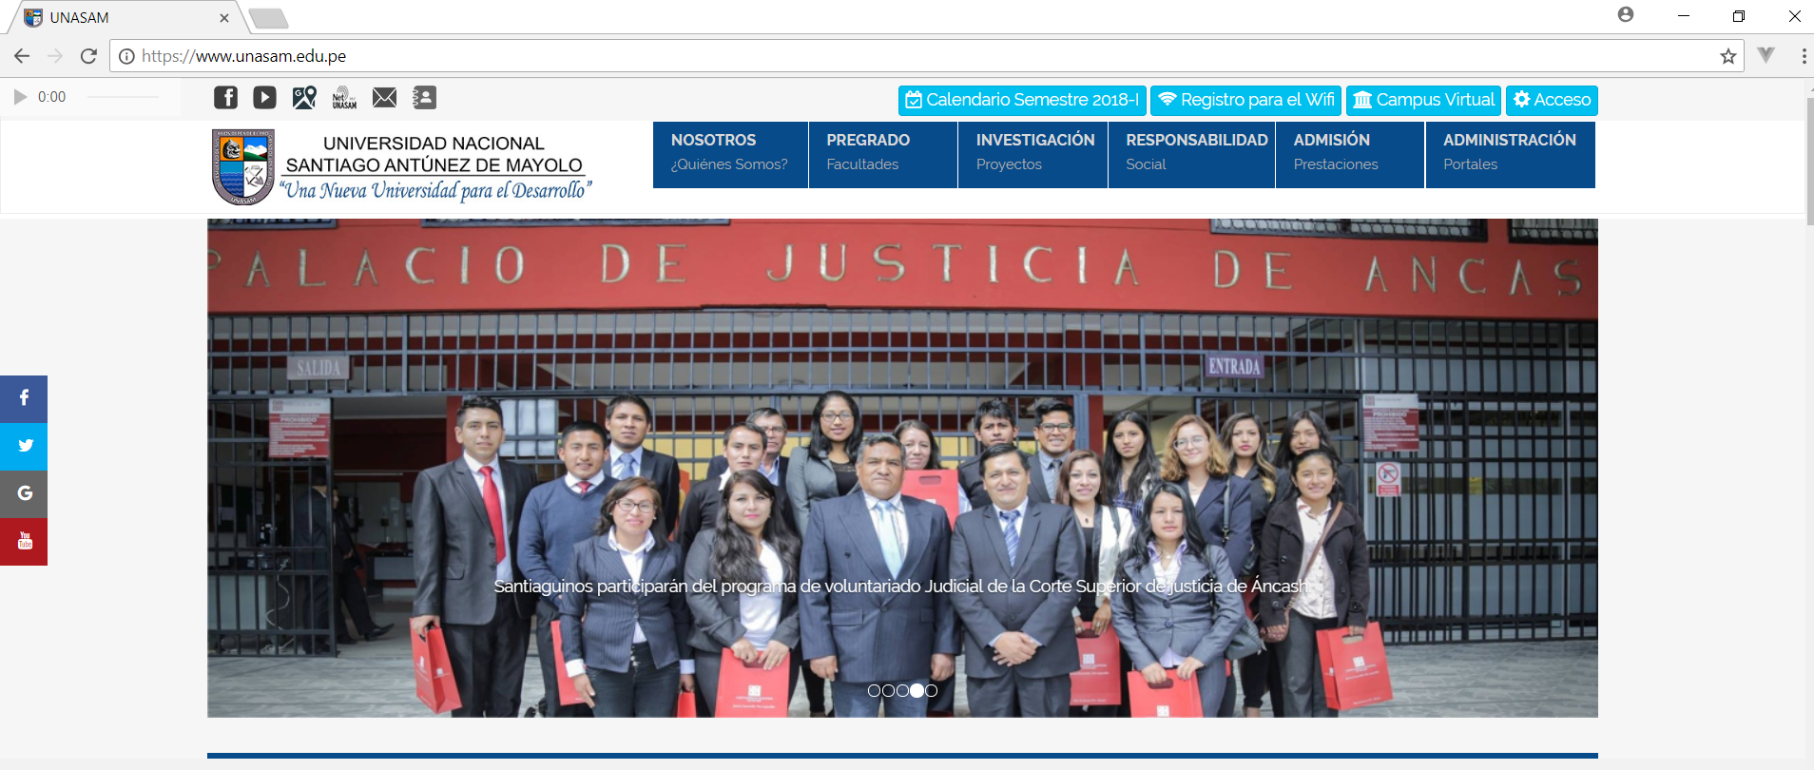

En la parte superior derecha hacemos Click en el botón **Acceso**:  para iniciar sesión:

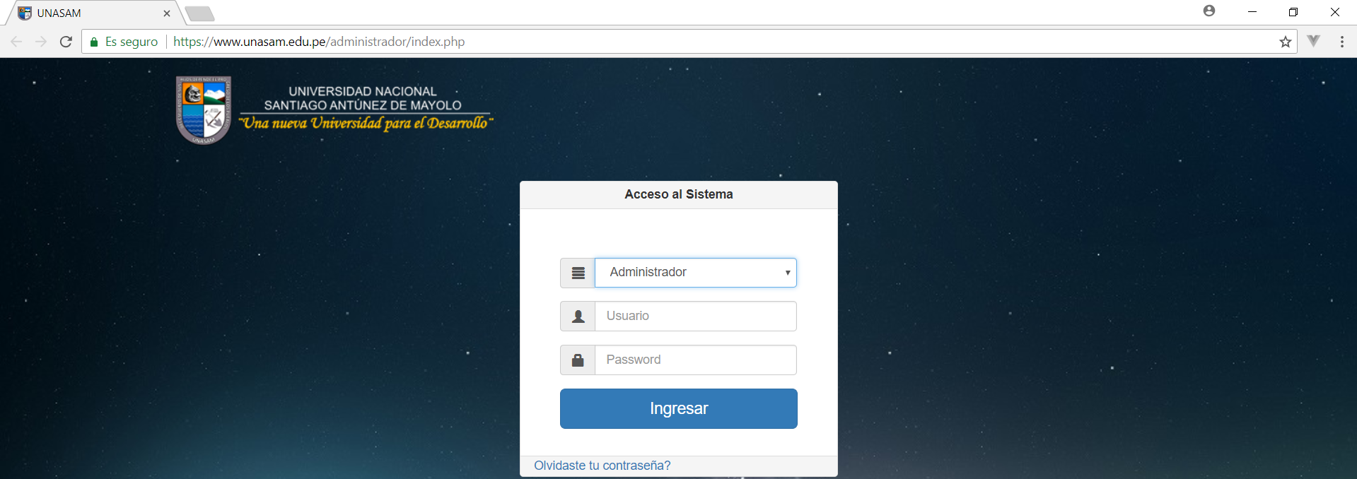

Se abrirá el Login del Sistema, Seleccionamos el tipo de Usuario, luego Ingresamos las credenciales de la cuenta: Usuario y Password, luego hacer Click en el botón **Ingresar**.

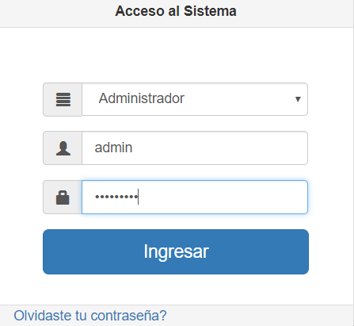

De haber completado credenciales de usuario válidas, podrá acceder al Menú Principal del sistema, de acorde al tipo de usuario que posea:

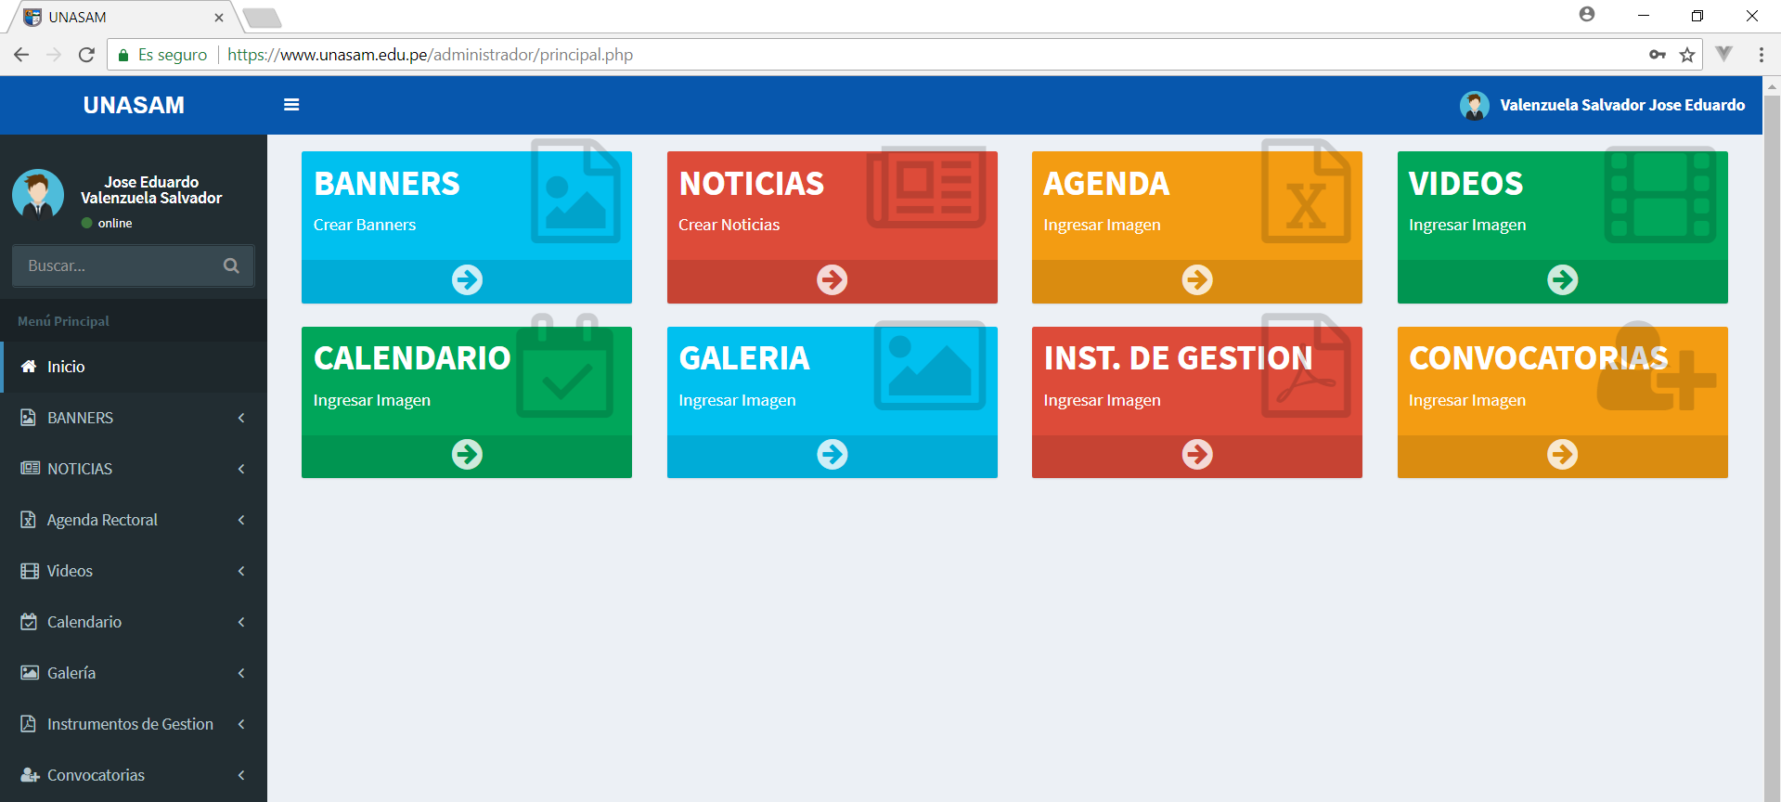

**7.- Sistema de Visitas:** Ingresar a la dirección web siguiente:

URL: <http://visitas.unasam.edu.pe/controlVisitas/index.php>

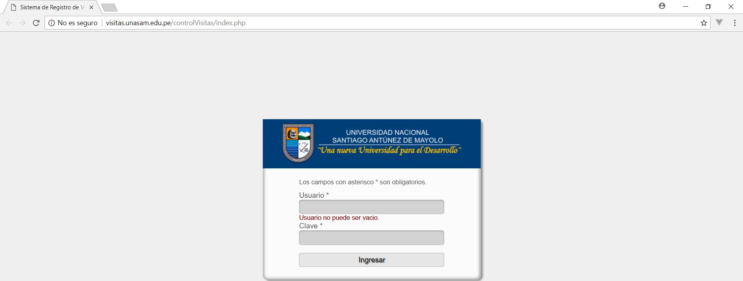

Se habilitará el formulario de Acceso al Sistema, para ingresar las credenciales de usuario del sistema.

Ingresamos el Usuario y la Password de la cuenta y hacemos Click en el botón **Acceder**.

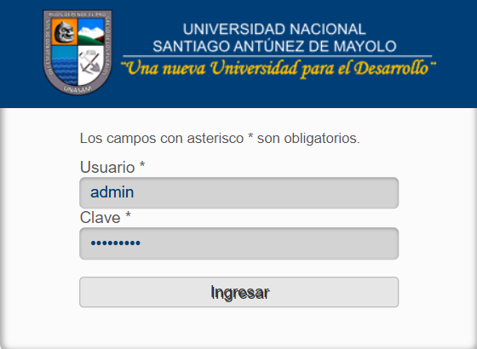

De haber completado credenciales de usuario válidas, podrá acceder al Menú Principal del sistema, de acorde al tipo de usuario que posea:

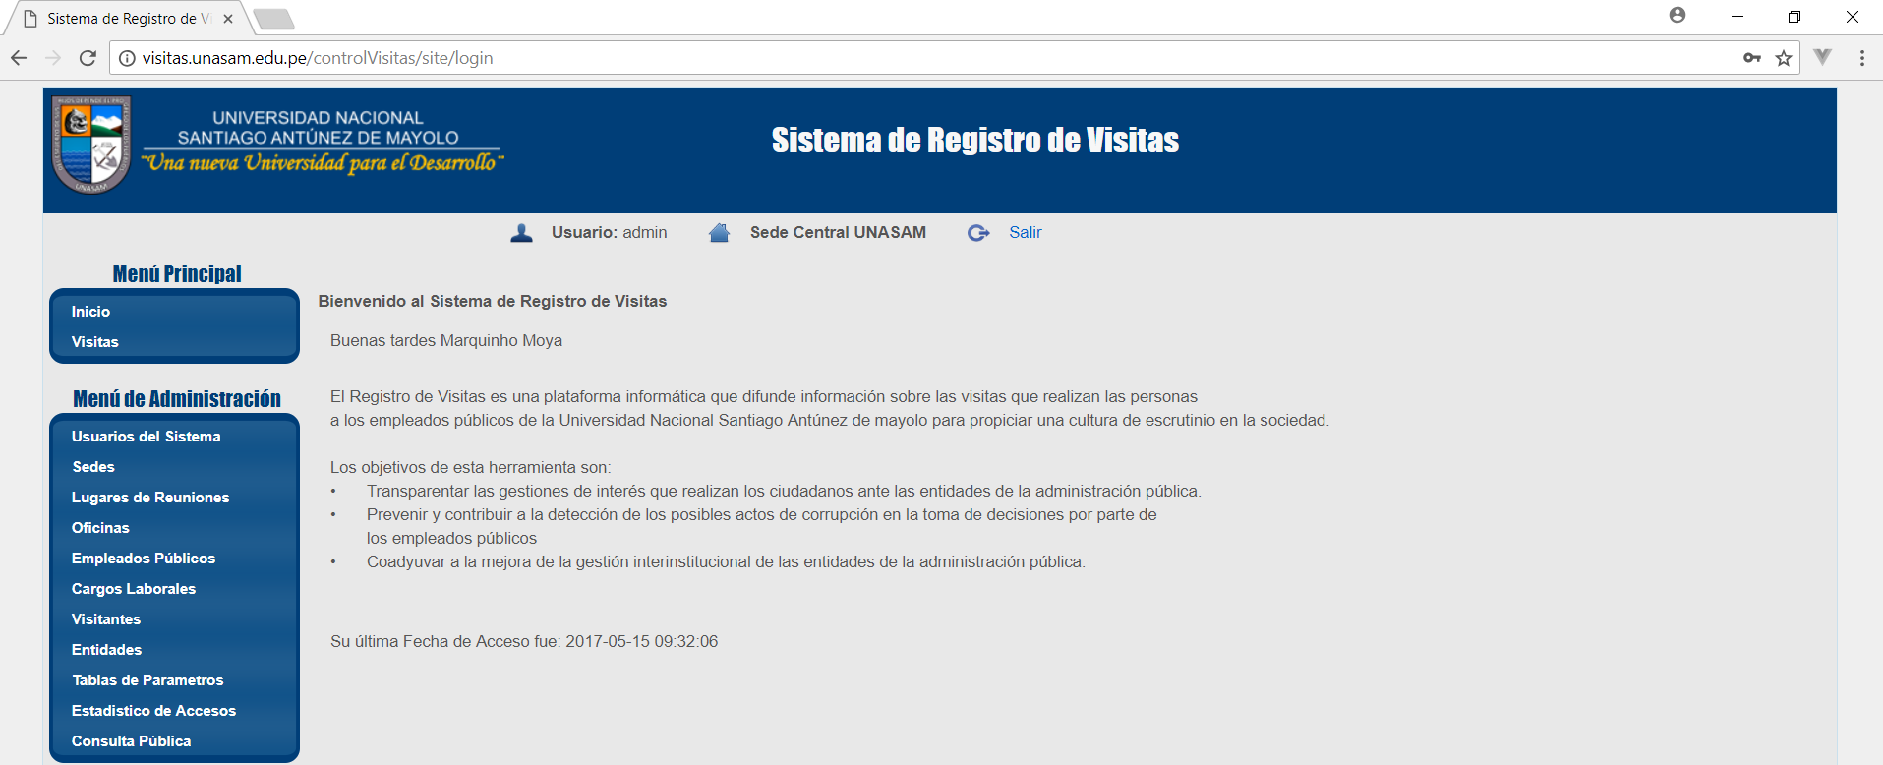

**8.- Portal Institucional de Investigación:** Ingresar a la dirección web siguiente:

URL: <http://investiga.unasam.edu.pe/>

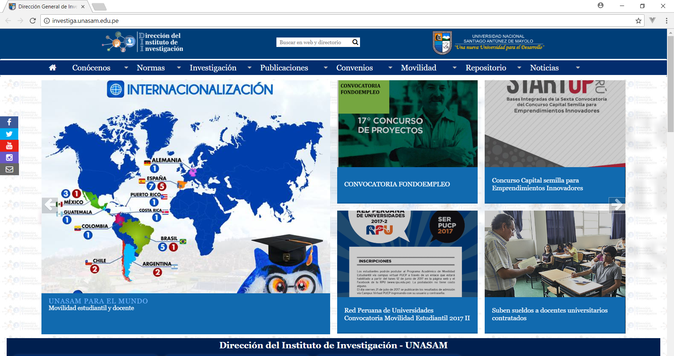

En la parte inferior central de la página, hacemos Click en el botón **Iniciar Sesión**: 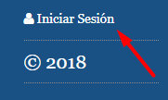 para iniciar sesión:

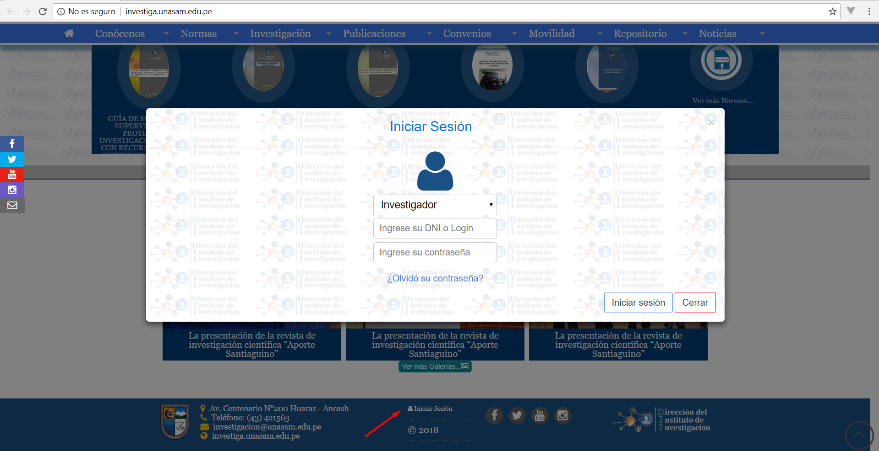

Se abrirá el Login del Sistema, Seleccionamos el tipo de Usuario, luego Ingresamos las credenciales de la cuenta: DNI/Login y Contraseña, luego hacer Click en el botón **Iniciar Sesión**.

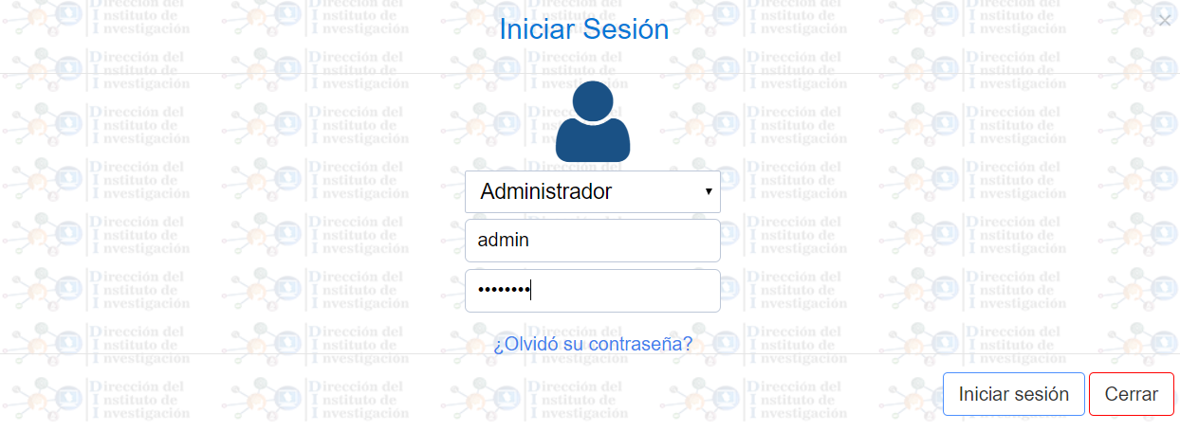

De haber completado credenciales de usuario válidas, podrá acceder al Menú Principal del sistema, de acorde al tipo de usuario que posea:

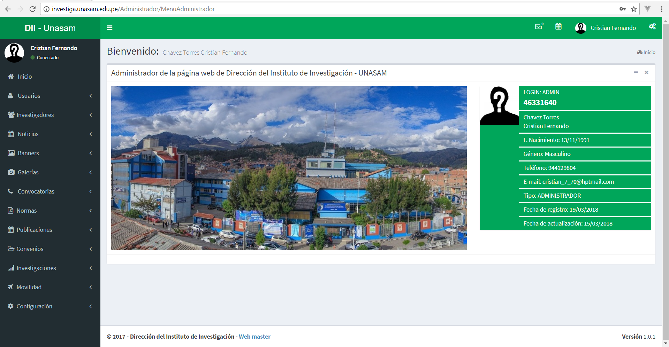

**9.- Portal Institucional de Responsabilidad Social:** Ingresar a la dirección web siguiente:

URL: <http://rsu.unasam.edu.pe/>

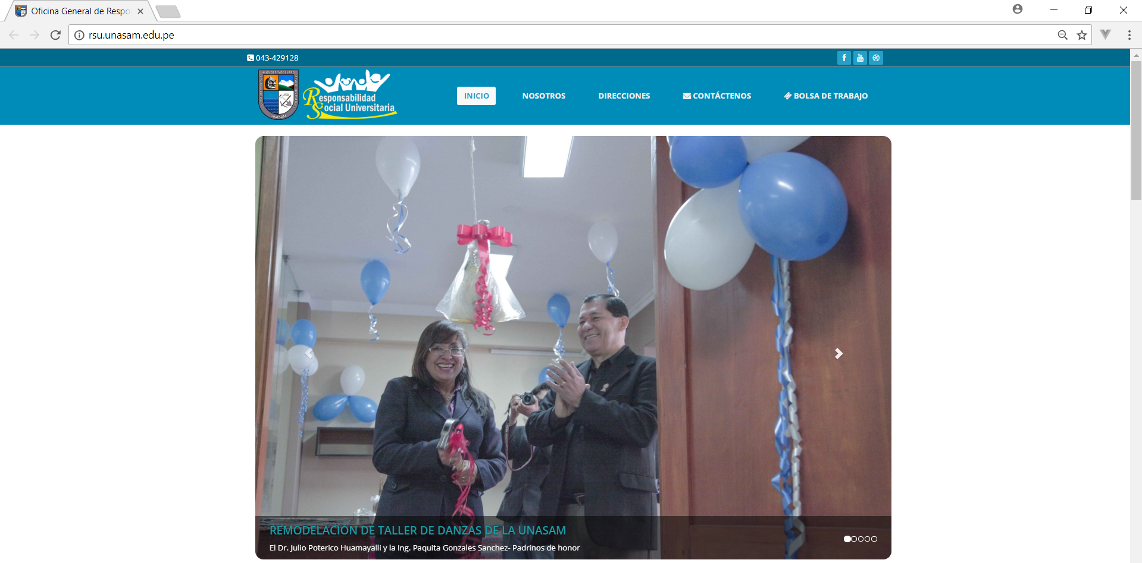

En la parte inferior de la página, hacemos Click en el enlace **Panel de Control**: para iniciar sesión:



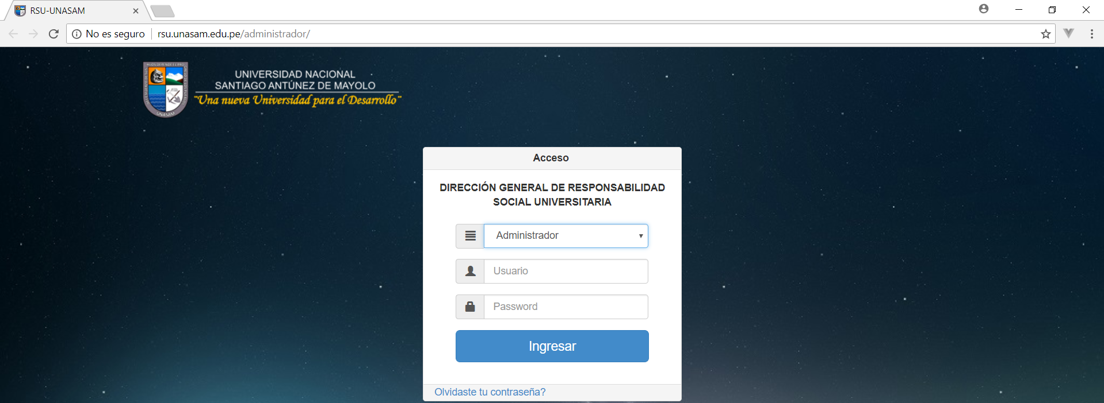

Se abrirá el Login del Sistema, Seleccionamos el tipo de Usuario, luego Ingresamos las credenciales de la cuenta: Usuario y Password, luego hacer Click en el botón **Ingresar**.

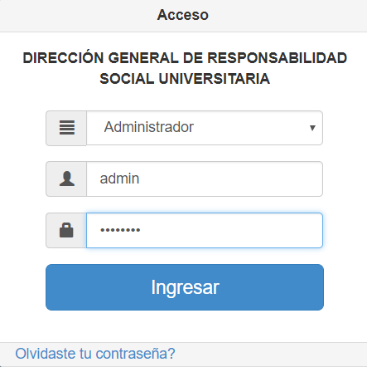

De haber completado credenciales de usuario válidas, podrá acceder al Menú Principal del sistema, de acorde al tipo de usuario que posea:

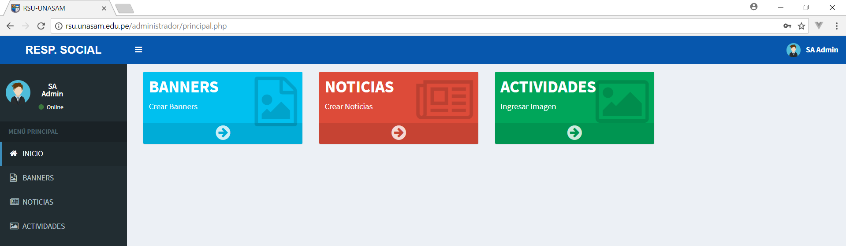

**10.- Portal Institucional de la Escuela de Postgrado:** Ingresar a la dirección web siguiente:

URL: <http://postgrado.unasam.edu.pe/>

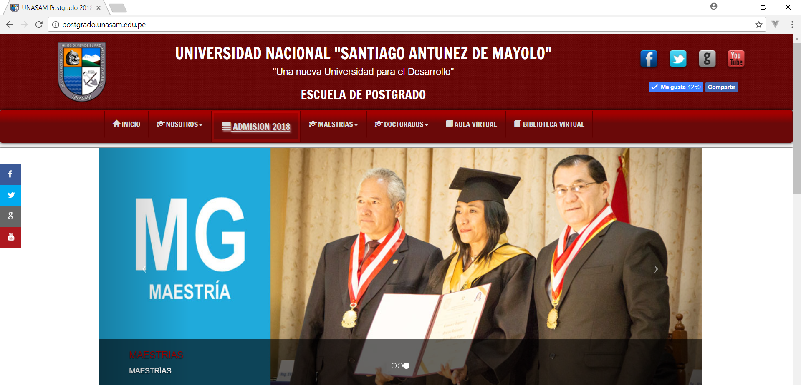

En la parte inferior izquierda de la página Ingresamos al enlace **Admin:** 

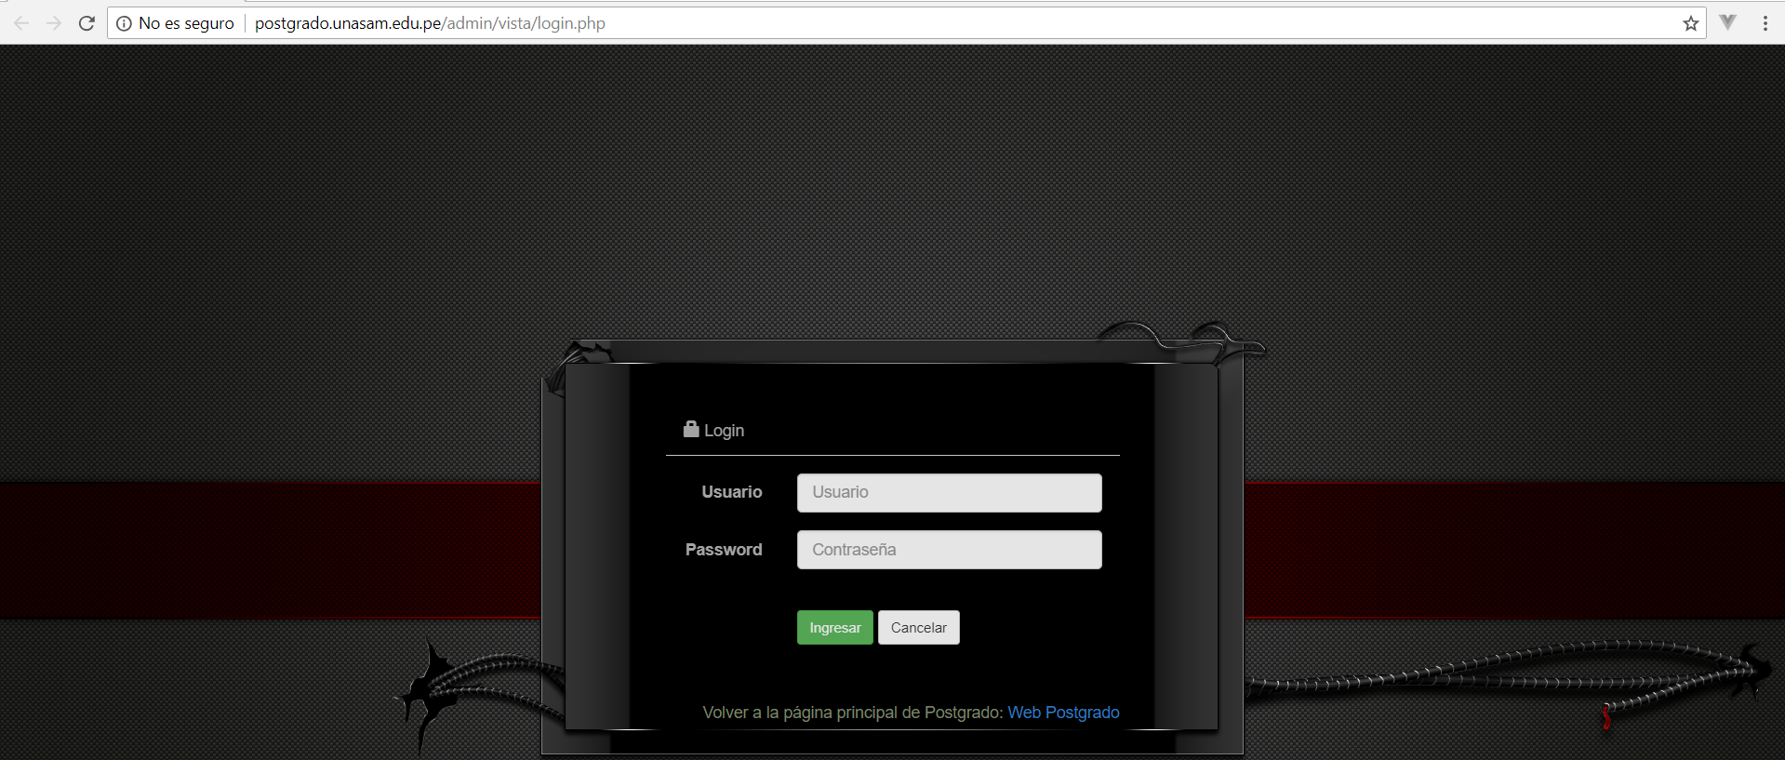

Se abrirá el Login del Sistema, ingresamos las credenciales de la cuenta: Usuario y Contraseña, luego hacer Click en el botón **Ingresar**.

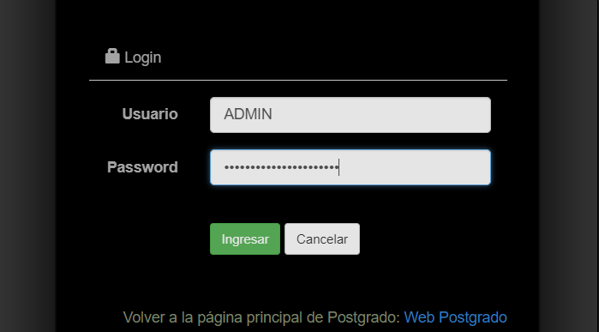

De haber completado credenciales de usuario válidas, podrá acceder al Menú Principal del sistema, de acorde al tipo de usuario que posea:

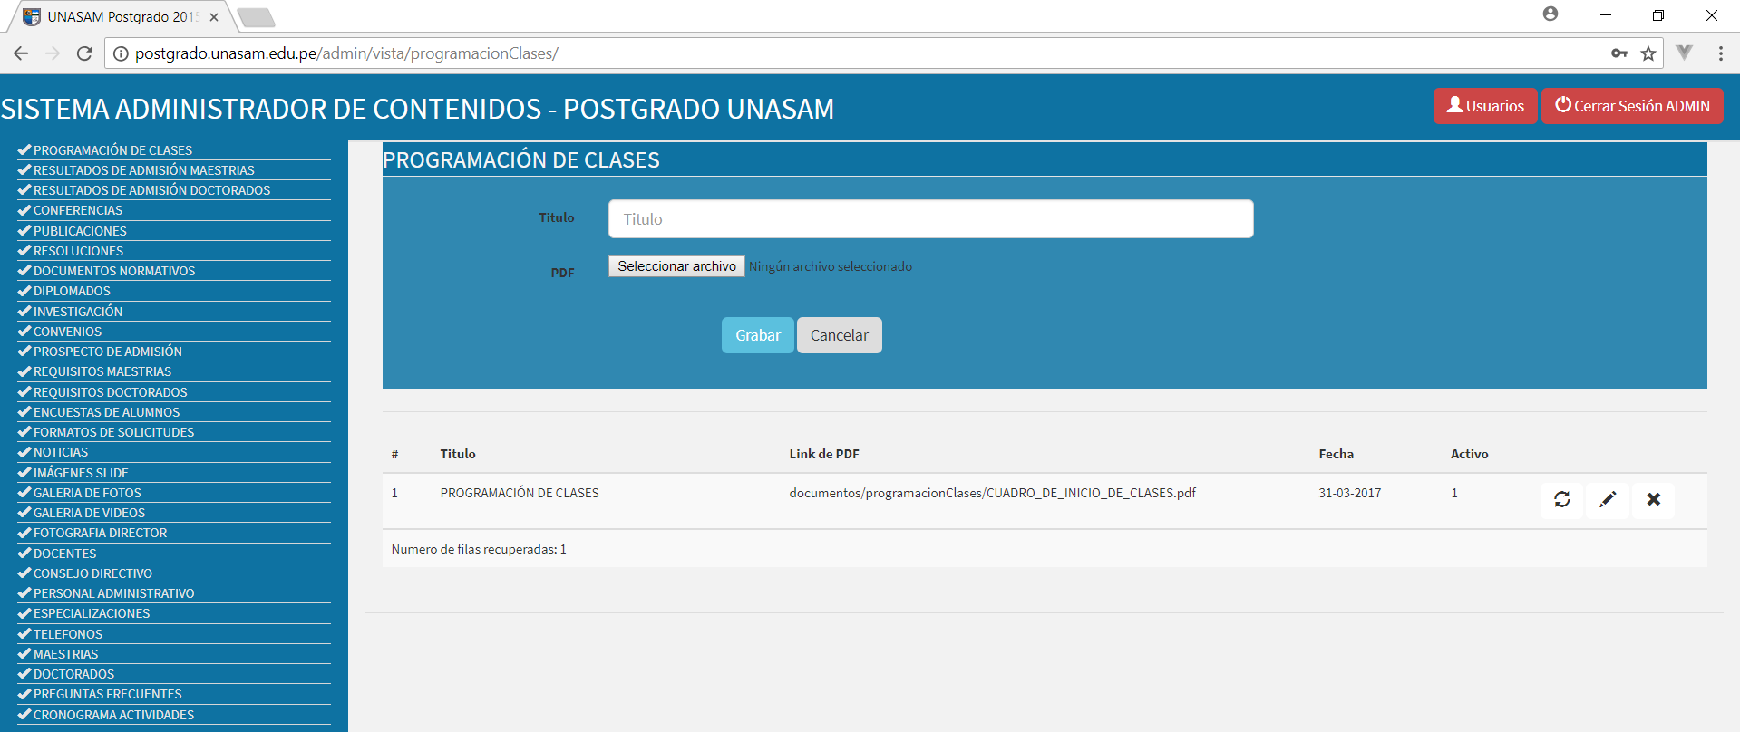

**11.- Sistema Web de Gestión de Portales de Facultades:** Ingresar a la dirección web siguiente:

URL: <http://adminfacultad.unasam.edu.pe/>

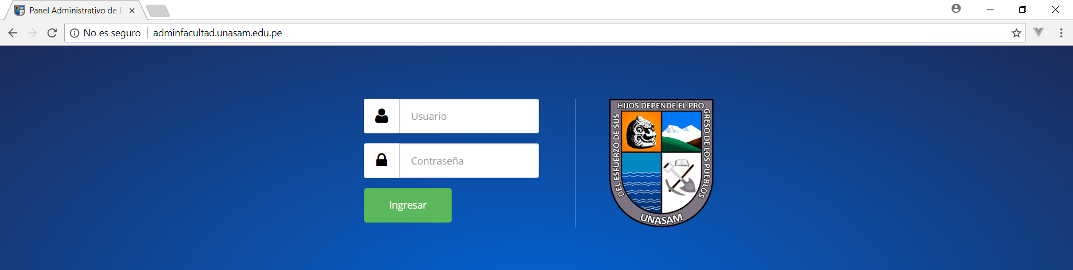

Se habilitará el formulario de Acceso al Sistema, para ingresar las credenciales de usuario del sistema.

Ingresamos el Usuario y la Contraseña de la cuenta y hacemos Click en el botón **Ingresar**.

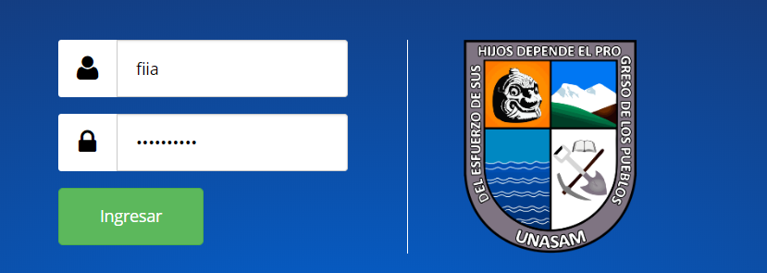

De haber completado credenciales de usuario válidas, podrá acceder al Menú Principal del sistema, de acorde al tipo de usuario que posea:

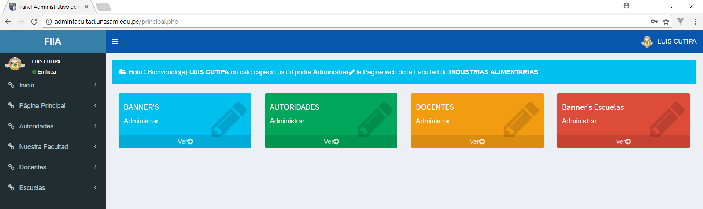

**12.- Portal Institucional de la OGTISE:** Ingresar a la dirección web siguiente:

URL: <http://ogtise.unasam.edu.pe/>

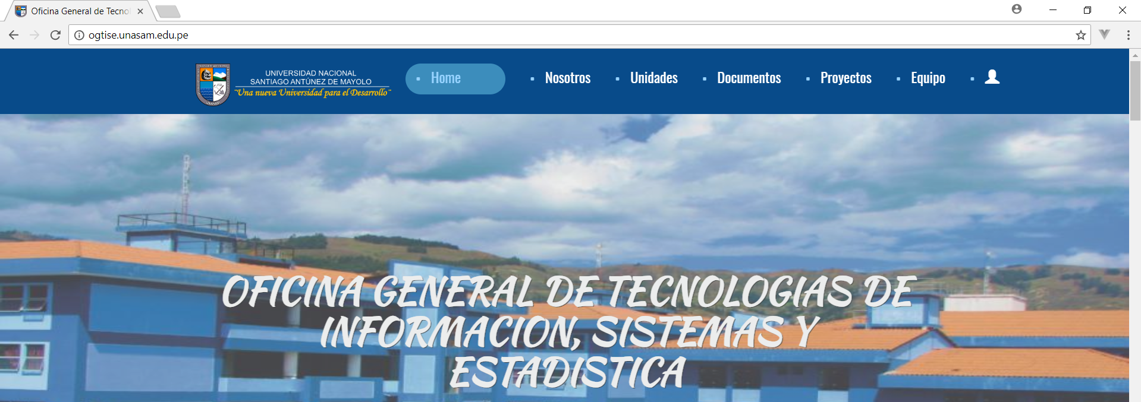

En la parte superior izquierda de la página Ingresamos al enlace **Persona:** 

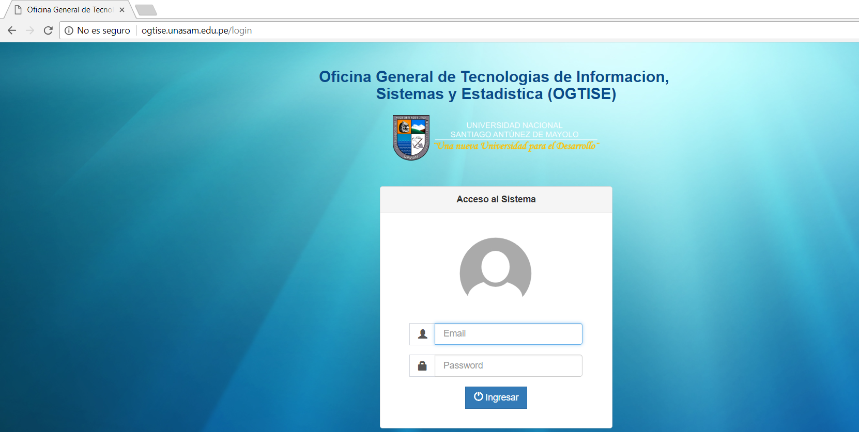

Se abrirá el Login del Sistema, ingresamos las credenciales de la cuenta: Email y Password, luego hacer Click en el botón **Ingresar**.

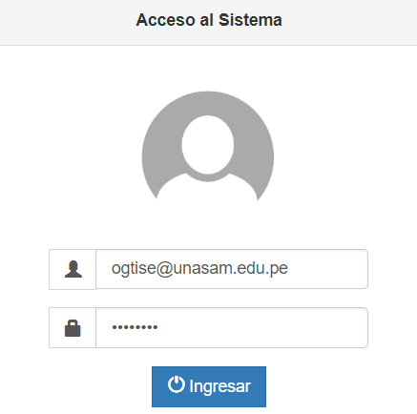

De haber completado credenciales de usuario válidas, podrá acceder al Menú Principal del sistema, de acorde al tipo de usuario que posea:

